ACO Abdeckung Drainlock NW300 mm E600 500 mm EN1433 Guss
ACO

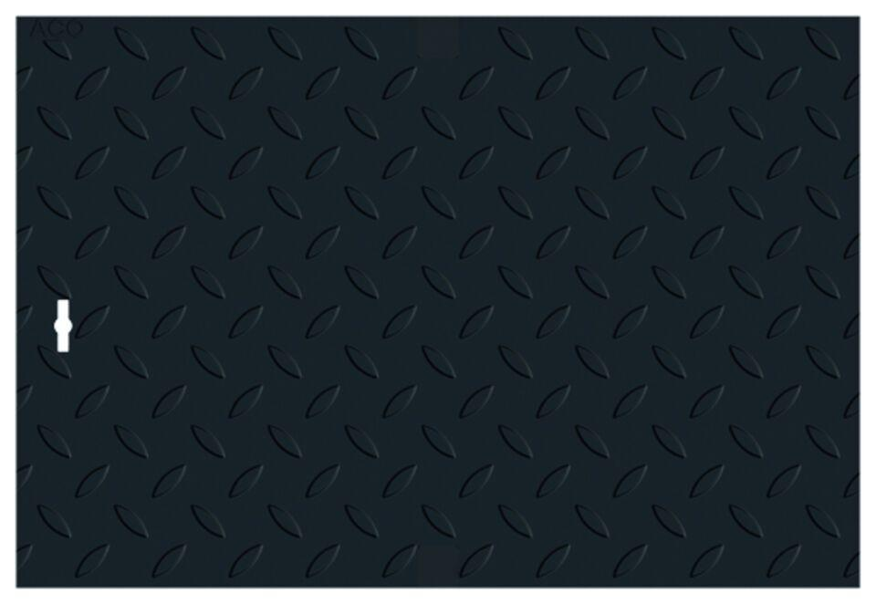Eigenschaften
GTIN:
4002626138729
HAN:
2025742
Ausführung Abdeckung
Abdeckplatte
Breite (mm)
338,00
Höhe (mm)
45,00
Länge (mm)
500,00

